HIDROCENTRALI
Hidrocentralet bëjnë shndërrimin e energjisë potenciale të rëniës së ujit në energjinë mekanike me anë të turbinës hidrulike dhe pastaj gjeneratori shndërron energjinë mekanike në atë elektrike. Ka dy lloje të hidrocentraleve:
- Hidrocentralet rrjedhëse, në të cilat uji vazhdimisht rrjëdh dhë të cilat kanë një rezervuar të ujit të limituar.
- Hidrocentralet akumuluese, në të cilat uji shfrytëzohet nga liqeni akumulues.^{[1]}
Penda ndërtohet mespërmes lumit duke formuar rezervuarin e epërm dhe rrjedhjen e pasme të ujit (bjefi i poshtëm). Diferenca në mes te nivelit të ujit në rezervuar dhe rrjedhjës së pasme të ujit poshtë pendës quhet lartësia (rënia). Ndërtesa e centralit ndërtohet në pendë. Ndërtesa e centralës ka turbinën e ujit, gjeneratorin dhe portën kontrolluese. Gjeneratori dhe turbina janë të lidhur në mes veti në një bosht vertical. Rënia e ujit prodhon rrjedhje të shpejtë të ujit nëpër turbinë – gjenerator, dhe gjeneratori prodhon energjinë elektrike. Energjia e fituar nga hidrocentrali është e barabartë me prodhimin e lartësisë (H) dhe sasisë së ujit (Q) sipas shprehjës: P=9.81*Q*H*ŋ (kW) Ku janë: Q-sasia e elektricitetit (m3/s), H-lartësia (rënia) e ujit (m) ŋ-koeficienti I shfrytëzimit të gjeneratorit dhe turbinës. Uji i cili shkarkohet nga turbine vazhdon rrjedhjen më tej në rezervuarin e pasmë i cili është poshtë pendës, që shpesh është vazhdimi I lumit. Porta kontrolluese bënë rregullimin e rrjedhjës së ujit nëpër turbinë. Në rast të përmbytjeve, atëherë do te happen kanalet e shkarkimit dhe uji i tepërt do të derdhet, ose do të happen portat për largimin e ujit në fund të pendës. Në të dy rastet bëhet rrjedhja e ujit të tepërt në rezervuarin e pasmë, dhe eliminohet mbingarkesa e pendës
Pajisja e pompave për akumulimin e ujit – hidrocentrali reversibil
Dhoma e centralit të pajisjeve të pompave për akumulimin e ujit, është njëherësh godina e turbinës hidraulike reversibile, që përdoret në hidrocentral. Gjatë periudhës së natës kur kërkesat për energji elektrike janë të ulëta, pompat do të furnizohenme energji që të ngritin ujin nga poshtë në rezervuarin e vendosur lartë. Por, gjatë ditës kur kërkesa për energji është më e madhe, uji do të rrjedh nga lartë-poshtë dhe prodhon energji elektrike dhe pastaj vazhdon në rezeruarin e poshtëm. Natyrisht, për të ngritur ujin në lartësi shpenzohet një sasi e madhe e energjisë elektrike dhe pastaj gjenerohet gjatë lëshimit teposhtë të ujit. Megjithatë, kjo është ekonomike pasi ajo prodhon energji me çmim të lartë, gjatë ngarkesës maksimale dhe konsumon atë me çmim të ulët
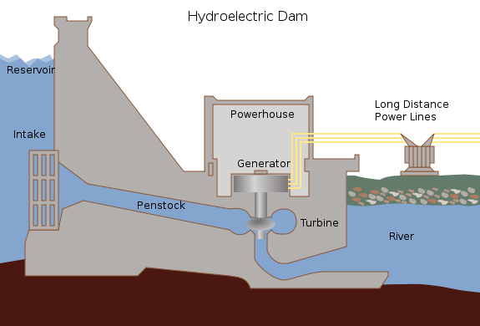

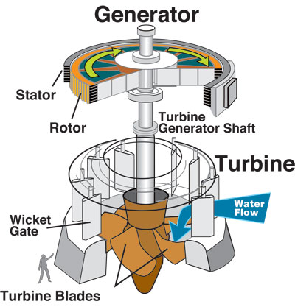

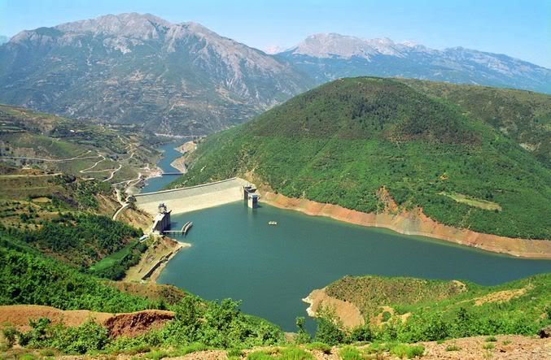

Centralet diellore
Energjia e diellit është burim i renovueshëm dhe i pakufishëm, nga i cili rrjedhin pjesa më e madhe e burimeve të energjisë në tokë, kjo energji paraqet sasinë e energjisë e cila mbartet me rrezet e diellit. Energjia e diellit më së shpeshti përdoret për shëndërrim në energji të nxehtësisë në sistemet për ujë të ngrohtë dhe ngrohje dhe në centralet solare, ndërsa për shndërrim në energji elektrike përdoren sistemet fotovoltaike. Intesiteti mesatar i rrezatimit të diellit në atmosferë ështe mesatarisht 1.37(kW/m2) e cila njihet si konstanta e diellit (solare).Gjatë kushteve normale në sipërfaqen e tokës mund të arrihet intesitet i rrezatimit prej 1.0(kW/m2), dhe vlera e vertetë varet nga lokacioni, stina e vitit, koha e ditës, kushtet atmosferike.[

Lojet e sistemeve diellore
Sistemet diellore energjetike mund të jenë:
- Sistemet diellore të temperaturave të ulëta,
  - Kolektorët diellor për ngrohje të ujit,
  - Përgatitja e ujit të ngrohët, avujve.
- Sistemet diellore passive:
  - Ngrohja natyrore e hapësirës.
- Centralet diellore dhe
- Sistemet fotovoltaike.
Centralet diellore ndërtohen sipas dy teknologjive të prodhimit energjisë elektrike dhe atë:
- Teknologjia e sistemit parabolik dhe
- Teknologjia e sistemit me kulla diellore.
Teknologjia e sistemit parabolic në fillim është përdorur në SHBA, dhe centrali i parë në Evropë që punon me këtë teknologji është ndërtuar në Spanjë (Andasol 1) dhe fuqin e instaluar 50MW
Në këtë central sistemi i deponimit apsorbon një pjesë të nxehtësisë të prodhuar nga fushat me celula diellore parabolike gjatë ditës.Turbinat prodhojnë energjinë elektrike gjatë nates duke përdorur këtë nxehtësi. Ky proces mundëson dyfishimin e numrit të orëve të punës në vit të centralit.
Teknologjia e sistemit me kulla është teknologji e veҫantë diellorepasi ato kanë mundësi të krijojnë rezerva të energjisë. Ato mund të punojnë kurdo qoftë që konsumatori të kërkoj energji, pra gjatë territ apo gjatë motit të vranët. Kulla punon me principin e fokusimit nga fusha me mija cope pasqyra, me marrës i cili është i vendosur në maje të kullës. Marrësi grumbullon nxehtësine e diellit ne lengun e ngrohët i cili qarkullon dhe i cili përdoret për prodhimin e avujve për turbinen konvencionale me avull për prodhimin e energjisë elektrike, të vendosur në fund të kull^{[3}
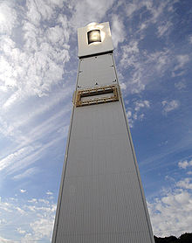

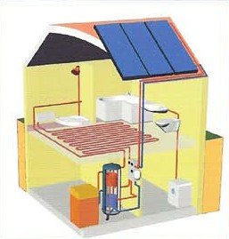

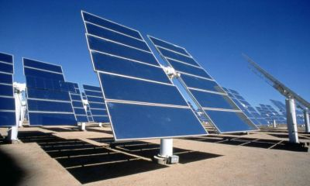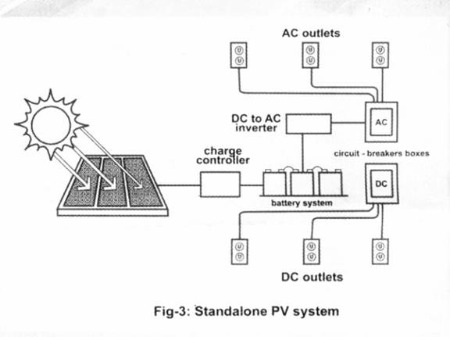
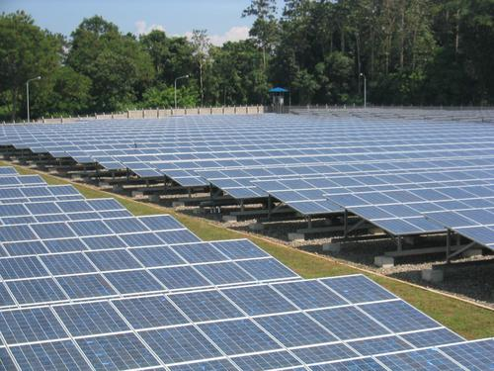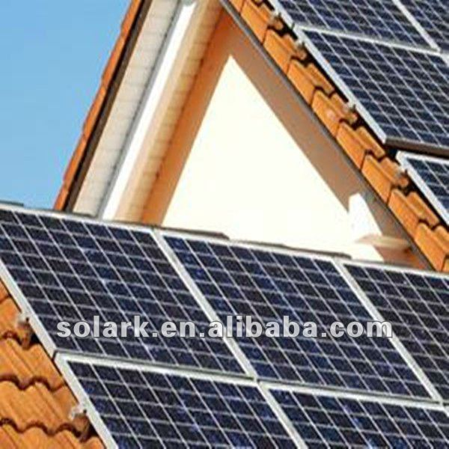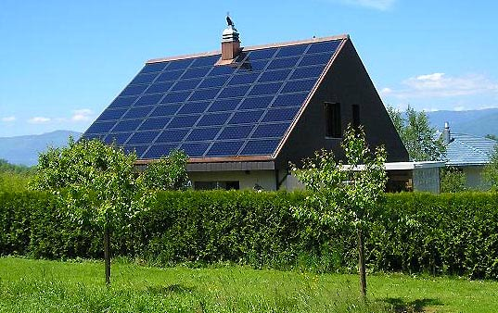
Centralet me erë
Energji kinetike e erës është proporcionale me shpejtësinë e erës. Ndërsa fuqia e shpejtësinë e erës në fuqinë e tretë
Kjo fuqi e prodhuar nga era , vlen për shpejtësinë më të madhe se shpejtësia minimale (4m/s) dhe më e vogël se shpejtësia për të cilën fitohet fuqia nominale turbin/gjenerator (12m/s). Ndërsa për shpejtësitë më të mëdha, fuqia mbahet konstante deri në shpëjtësinë maksimale të erës (psh 22m/s) në të cilën cëntrali me erë duhet të shkyqe
Turbina me erë bënë shndërrimin e energjisë kinetike të erës se energji mekanike. Kështu turbina me erë vihen në lëvizje nga energjia kinetike e erës në një helikë të përbërë nga dy ose me shumë fletë, të lidhura mekanikisht me gjeneratorin elektrik.
Helika ndërtohet si helikë me bosht horizontal me helikë me bosht vertikal. Centralet me erë ndërtohen me fuqi të ndryshme prej disa kË deri në MË. Centralet me erë mund të vendosen në tokë apo në det të hapur, pas shumë analizave të shpejtësisë së erës në vendin ku planifikohen të vendosen. Centralet me erë mund të instalohen ndaras nga rrjeta elektrike, zakonisht në kombinim me ndonjë burim tjetër të energjisë elektrike (p.sh. me dizel gjenerator) ose me bateri të akumulatorëve. Pastaj mund të instalohen me një numër të konsiderueshëm si park i centraleve me erë të lidhura elektrikishtë në mes veti, dhe nëpërmjet transformatorit të lidhur në rrjetin elektrik.
Centralet e vogla me erë mund të shfrytëzohen për përdorim shtëpiak p,shfrytzimi i këtyre centraleve shtëpiake bëhet në dy mënyra:
- si burim shtesë gjatë furnizimit primar nga rrjeti elektrik ose agregati shtëpiak,
- si burim autonomy me sistemim për furnizim rezervë nga bateritë që mbushen nga prodhimi tepricë i centrales me erë.

- Përparsitë e centraleve me erë janë:
- nuk kanë shpenzime për lënden djegëse,
- siguri të madhe të punës së stabilimenteve,
- nuk ka ndotje të mjedisit.
Të metat e centraleve me erë janë :
- cmim i lartë i ndërtimit,
- shpejtësi të ndryshueshme, dhe me këtë nuk mund të garantohet fuqia,
- faktori vjetor i ulët i angazhimit
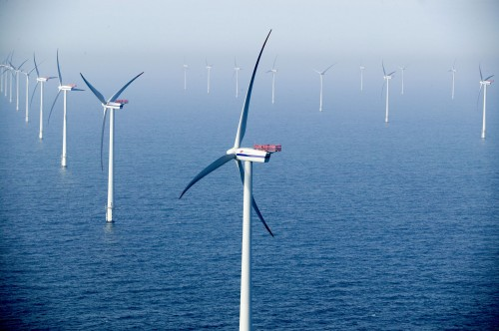

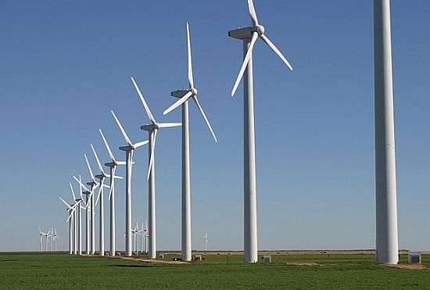

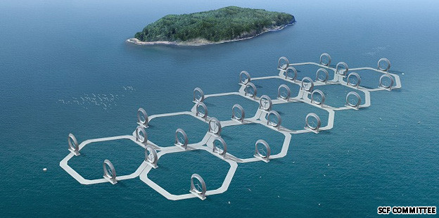

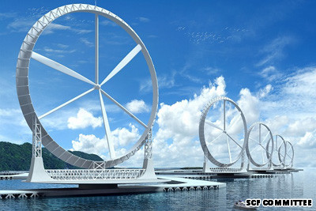

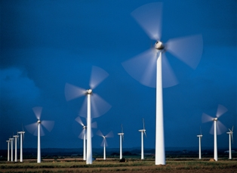

Centralet bërthamore
Centralet bërthamore bëjnë gjenerimin e elektricitetit në mënyrë të njejtë sikurse te cenralet me lëndë djegëse nga fosilet, pra si në termocentrale.
Pëparësitë e centralit bërthamor janë rezervat e bollshme dhe ҫmimi i ulët i lëndës djegëse, ndotja dhe funksionimi i lirë në kushte normale, ndërsa si mangësitë e centraleve bërthamore mund të quhen rrjedhjet ose dështimi i paisjeve nga cka mund të kete lëshim të gazit radioaktiv ose i lëngut (ujit) që mund të shkaktojë rrezik për shëndetin e kumunitetit të afertë.
Pjesë të centraleve bërthamore janë:
- Reaktori dhe
- Reaktori me ujë në shtypje të lartë.

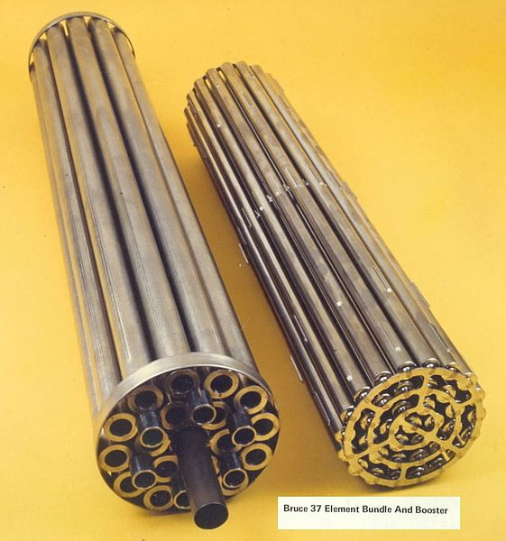

Punuan: Klasa:9/9
-Elirjeta Beka Arsimtari I lëndës:
-Bleta Selaci Muhamer Ujkani
-Dardan Bajraktari
-Endrit Bunjaku

